主催：志太こどもミュージカル実行委員会 後援：藤枝市教育委員会
ホーム・SWEET HOME
志太こどもミュージカル２００９ 第2回公演 オリジナル・ミュージカル
志太の子どもたちがつくる、新たなミュージカルの幕開け
２００９年３月１５日(日）
藤枝市民会館ホール
開場：１５：００～ 開演：１５：３０～（１８：００終演予定）
前売券：1000円 当日券：1300円（大人・子ども共通、自由席）
チケットのお求め、
お問い合わせは
志太こどもミュージカル事務局(杉山)
TEL＆FAX 054-623-5632 携帯 090-2578-3740
e-mail shida-kids@uv.tnc.ne.jp
ホームページ http://www4.tokai.or.jp/shida-kids/
ふじのくに文化交流・発信事業
財団法人静岡県文化財団助成事業

ずっと忘れない 大人になっても
この場所を この瞬間を








＊未就学児は無料ですが、座席を利用する場合は、チケットをお求めください。（当日券販売は開場1時間前からです）

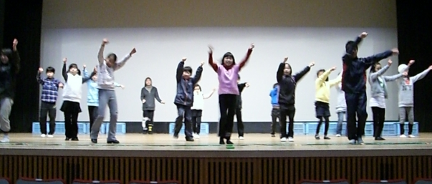
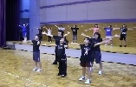
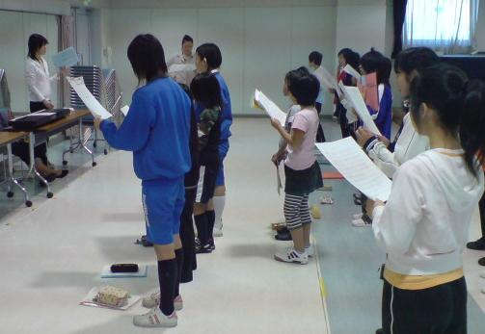
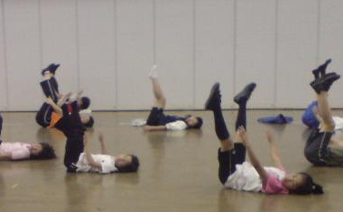
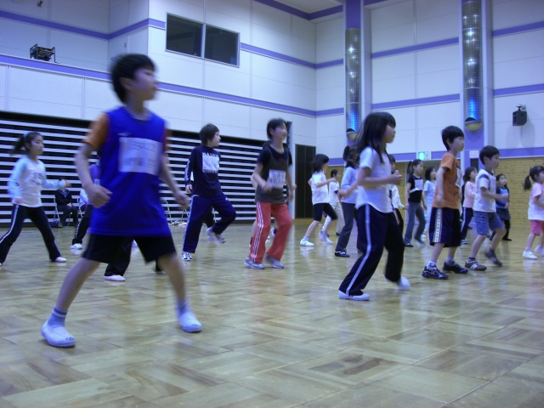
ミュージカルスクール
志太こどもミュージカルとは ◇
平成16年度より、本格的なこどもミュージカルが創作・上演できる組織の設立準備を進め、平成17年4月「志太にこどもミュージカルをつくる会」を発足。以後、志太地区内でミュージカルのワークショップ「ステージであそぼ！」を開催。平成18年4月に【志太こどもミュージカル実行委員会】を設立し、8月、第1回公演に向けたオーディションを実施。19年8月には第1回公演「八雲立つ」を焼津市文化センター（小ホール）において上演。
オーディションにより選考された子どもたちは、【ミュージカルスクール】で、「演技」「ダンス」「歌唱」の基礎レッスンを受けながら、1年をかけて公演の練習を行います。
公演は、この1年間の練習の成果を発表する場であると同時に、子どもたちにとっては、自分の成長の証しを実感できる、とても貴重な日なのです。
ミュージカルスクールでは、主にダンス、歌唱、演技の基礎的・基本的なカリキュラムにより、舞台に立つためのレッスンを積み重ねていきます。
学年も学校も違う子どもたちが、毎週日曜日（公演前は土・日曜日）の練習ごとに次第にうちとけ合い、真剣になり、力を合わせて一つのミュージカル作品を創り上げていくのです。
志太こどもミュージカル２００９第２回公演「ホーム・SWEET HOME」出演者
（順不同）
伊 藤 潤 森 莉 那 松 本 芽 子
三 枝 夏 音 伊 藤 学 杉 山 皓 慎
前 山 幸 輝 名 倉 京 子 赤 堀 愛 莉
巻 田 美 結 三 枝 朝 日 高 木 志 津 香
上 野 未 夢 伊 藤 麻 希 大 石 さ く ら
高 木 千 暁 大 橋 歩 飯 田 梨 央 奈
大 橋 希 萩 谷 京 田 山 穂 波
岩 垂 瑞 貴 秋 庭 優 海 永 井 る り 子

